Управление культуры правительства
Еврейской автономной области

Подробная инструкция для реализации возможности оценить на официальном сайте ГМУ www.bus.gov.ru
качество условий предоставления услуг населению
учреждениями в сфере культуры
Еврейской автономной области

Для того чтобы оценить учреждение культуры необходимо:

1. В адресной строке браузера ввести www.bus.gov.ru и перейти на сайт

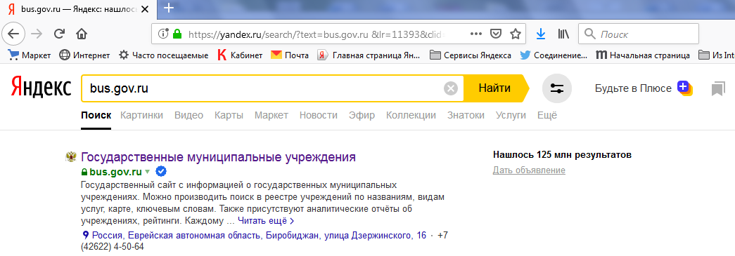

2. Выбрать регион
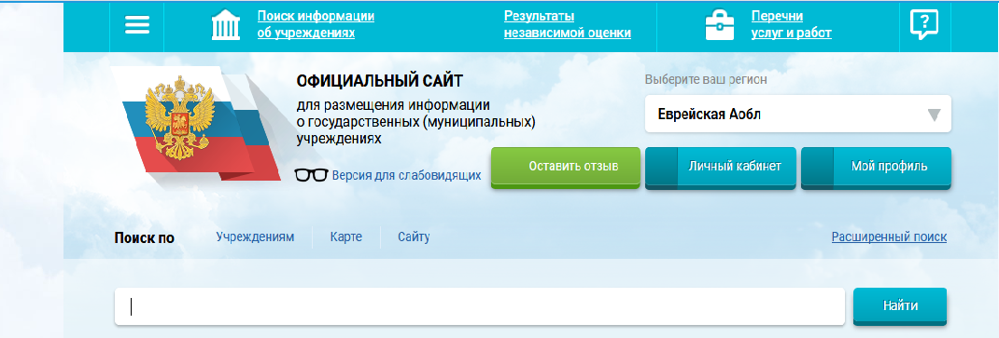

3. В строке поиска набрать наименование необходимой организации
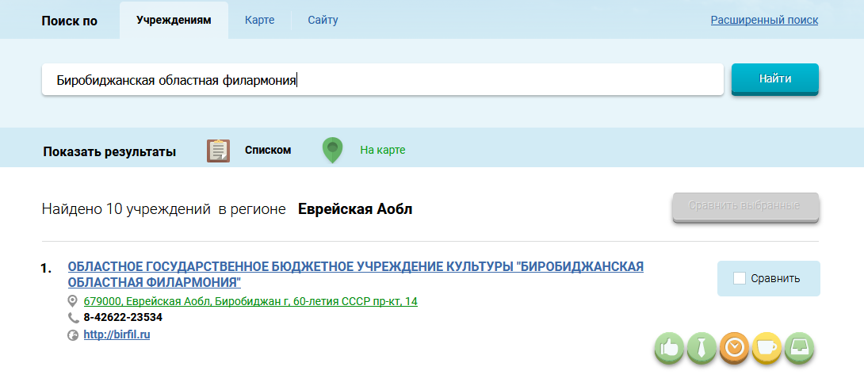

4. Выбрать вкладку «Оценить»
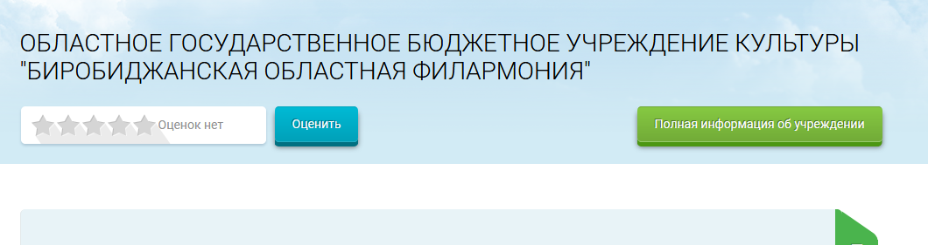
5. В появившемся окне поставить оценку (по шкале от 1 до 5)
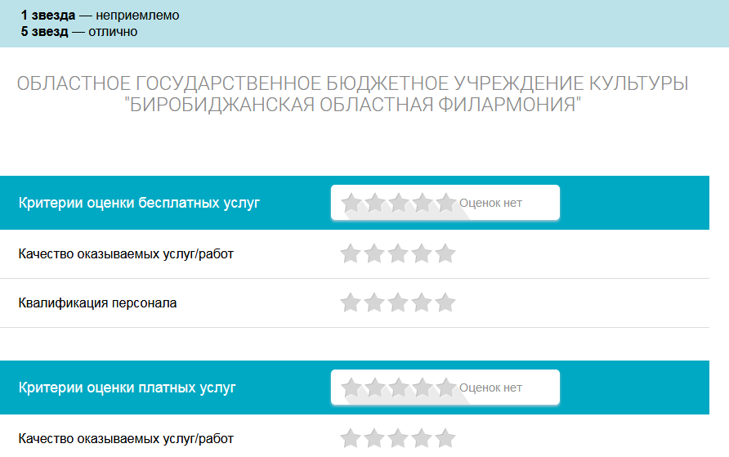
6. После выставления оценок по выбранным критериям необходимо ввести символы с картинки и выбрать кнопку «Оценить»
